台江区直单位货物（设备）竞价报价文件

附件一：
网上竞价竞价函
致：福建省承诚招标代理有限公司
根据贵方关于 福建省福州第十四中学铝合金联排椅等设备（项目名称）、2017-CCZB-TJZ010（项目编号） 网上竞价项目及服务的采购文件，签字代表 王金珍、总经理 （全名、职务）经正式授权并代表竞价方 福州慧远传承教育有限公司（竞价方名称、地址）福建省福州市鼓楼区屏西路110号“A-ONE运动公园”H6-01号 参与贵方组织的本此网上竞价活动，并提交以下文件正副本各一份。
（1）竞价一览表
（2）所供设备及安装质量的保证和售后服务承诺(包括维保)
（3）资格证明文件（企业营业执照、税务登记证、组织机构代码证、法人授权委托书、报价承诺书）
（4）按竞价须知要求提供的全部文件
（5）以 转账 形式提交的竞价保证金，金额为 3000元。
据此函，签字代表宣布同意如下：
1、竞价方将按竞价招标文件规定履行合同责任和义务。
2、竞价方已详细审查全部竞价文件，包括修改文件（如有的话）以及全部参考资料和相关附件。我们完全理解并同意放弃对这方面有不明及误解的权利。
3、保证依据竞价招标文件要求和我公司竞价书的承诺，及时与用户签订供货合同，按竞价书承诺的价格及时向福建省直单位提供高质量的产品和服务。
4、本项目竞价招标文件、竞价方的报价文件包括对售后服务的承诺对我方具有同等约束力。
5、获得竞价供货资格后若无法按约定条款履行义务或有拆、换设备及零件，贵方有权取消我方竞价供货资格，接受按政府采购有关法规对我方的处罚。
- 本竞价有效期自网上竞价报价文件递交截止时间起60个日历日。
7、如果在规定的竞价报价文件递交截止时间后，竞价方在竞价有效期内撤回竞价，其竞价保证金将被没收。
8、与本竞价有关的一切正式往来通讯请寄：
地址： 福建省福州市鼓楼区屏西路110号“A-ONE运动公园”H6-01号
邮编： 350000
电话： 0591-87987171 传真： 0591-87987171
竞价代表姓名、职务： 王金珍、总经理
手机： 18050798693
竞价方全称（加盖公章）： 福州慧远传承教育有限公司
日期 2017 年 5月 11日
附件二：
竞价一览表
竞价方全称（加盖公章）： 福州慧远传承教育有限公司 竞价项目编号： 2017-CCZB-TJZ010
合同包 | 品目号 | 服务名称 | 配置和参数 | 数量 | 单价 | 小计 | 交货期
1 | 1 | 铝合金联排椅 | 500（中距）*750*950mm：材质说明：产品主要分为五大部件：椅脚、双侧支架、座板、靠背板、写字板； 1、铝合金脚：立脚总高95CM、铝合金脚宽度5CM、厚度内壁5mm，外壁4mm;地脚板：31.5cm.铝合金脚:顶端直径25弧形，脚的中间为4个由大到小平行椭圆形圆孔； 3、椅座：采用多层旋切木皮经模具热压成型并面压防火板，边部采用油漆防水工艺处理，座板厚度18mm，规格420mm宽×380mm深，座板与角码采用穿透方式连接，板面配有特定不锈钢螺套。4、椅座角码：采用铝合金压铸成型，表面经喷涂处理；该角码组件具有防夹手功能。5、椅背：采用10mm, 规格496mm宽×400mm深多层旋切木皮经模具热压成型并面压防火板。 6、靠背板用上、中、下3根固定金属条固定，以加强靠背的整体强度。7、回复机构：采用重力回复机构。8、外型：按人体工程学设计，线条流畅，座感舒适。9、书网：采用冷拉钢焊接成型，经电镀或喷涂处理。10、写字板：采用活动铰链式结构，桌面18双面后成型防火板，规格：465mm*300mm;写字板活动机构采用：铰链式翻折并配有4#钢筋焊接而成的书网双边采用铝合金卡条包边。11、回复机构：采用重力回复结构，有效降低噪音，永不失效。12、外观设计：符合人体工程学理念及个性化需求，结构全拆装设置，（参考图片详见附件图一）需有榉木色、蓝色两种颜色供学校选择。 | 121位 | 460.8 | 55756.8 | 成交供应商必须在成交通知书发出之日起1个工作日内签订合同，合同签订后2个工作日内所有货物需供货并安装完毕。
1 | 2 | 钢制多媒体讲台 | 1140*820*1000mm：一、产品名称：多媒体讲台；产品规格：1140(mm)*820(mm)*1000(mm)；材料：采用冷轧钢板（1.2mm-1.5mm)表面处理：酸洗、磷化、静电喷塑工艺：完整的工艺流程，经过剪、冲、折、焊、磨、抛及酸洗、磷化、静电喷塑等工序制作,从装配到装箱和各配件均经过严格的检验，确保产品的质量.产品特点: 1、主体采用国标1.5mm冷轧钢板+高档橡木精制而成，内附安全锁； 2、尺寸：长宽高（MM），关闭1140* 820* 1000；展开1500*820*1000；上柜尺寸 1140*820*330;下柜尺寸810*670*670； 3、隐藏试左侧抽拉木板容纳显示器液晶屏，气动辅助升降 21寸或15寸液晶屏；4、隐藏式翻转盖板，可容纳键盘、鼠标、中控控制面板； 5、整体造型设计以人为本，整体采用圆弧过渡； 6、门页式光驱位，可经由计算机播放 DVD、VCD等光盘片； 7、左侧具推拉式辅助台板，可放置笔记型计算机，承重8公斤； 8、右侧具有抽拉式抽屉，可放置实物展示台，承重10公斤； 9、讲桌可配接口模块：USB输入口2个、VGA输入口1个、RJ45输入口1个、麦克风输入口1个、VIDEO输入口1个、电脑音频输入口1个；结构布局合理、紧凑大方、可存放数码展台、计算机、录像机、功放机、音箱、中央控制系统、无线话筒等设备，内设笔记本接口有220电源插座孔、VGA、USB、网线孔、麦克风孔、音视频孔、VIDEO孔。钢木结合、扶手为实木，挡边均为高密度板制成，美观耐用，显示器可随意调节。采用冷扎钢板制成全封闭焊接机构，导轨、滑道轴承等附件使其开合寿命增倍，开合阻力大大降低，。多媒体讲桌讲台可容纳教学终端、广播终端、中控装置，实物展示台，电脑主机，17'显示器，键盘鼠标，VCD，功放，笔记本电脑，话筒等设备。（参考图片详见附件图二） | 1个 | 1843 | 1843 | 成交供应商必须在成交通知书发出之日起1个工作日内签订合同，合同签订后2个工作日内所有货物需供货并安装完毕。
合计：（大写）人民币伍万柒仟伍佰玖拾玖元捌角整，（小写）¥：57599.8
竞价代表签字： 王金珍 职务： 总经理
日期： 2017年5月11日
图一：铝合金联排椅
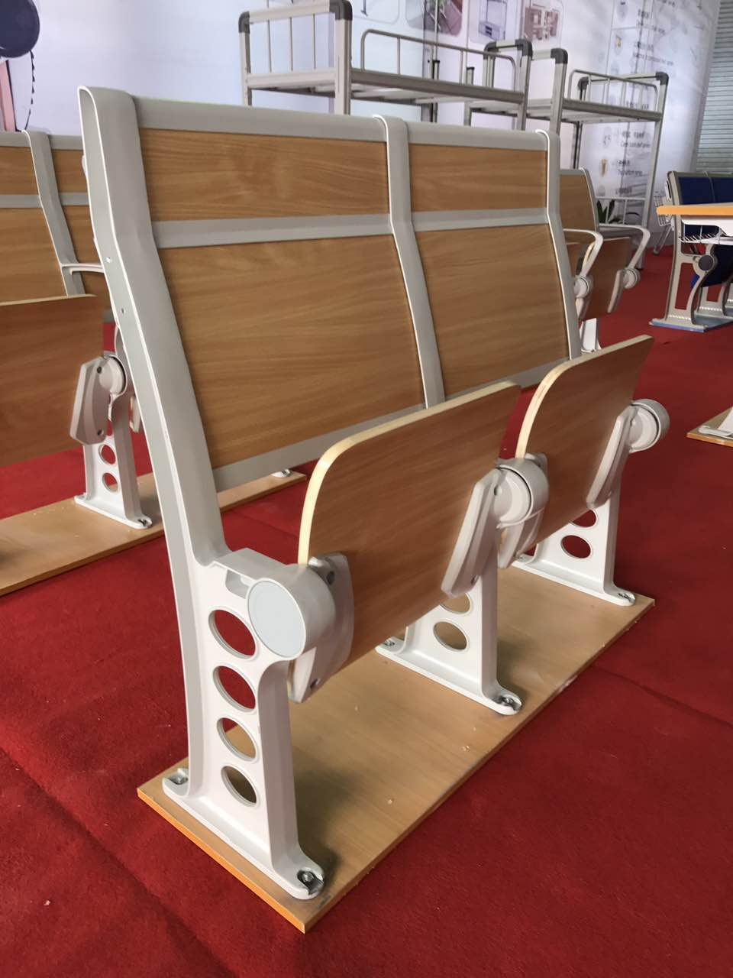

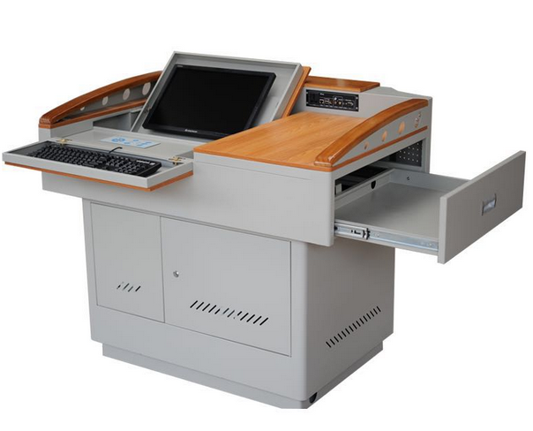
图二：钢制多媒体讲台

图三：CAD摆位图

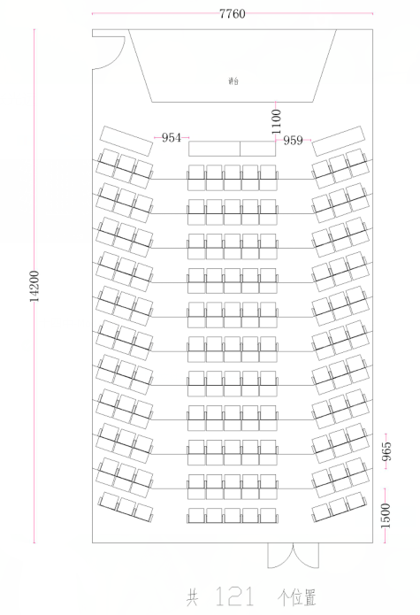

附件三
所供设备及安装质量的保证和售后服务承诺(包括维保)
(1) 保修
所有设备均按照厂家承诺保修。设备保修期自设备安装调试验收合格之日起计算。保修期内如出现因设计、制造、运输、装卸等原因造成的质量问题，竞价人应无偿负责维修、更换。保修期后出现故障，只收取基本维护费用。所需配件应为生产厂家原装配件，其价格应低于市场价。
(2) 维修响应时间
质量保修期内若设备在运行中发生问题，竞价人应在4小时内派专业技术人员到现场免费进行维修和更换零部件或更换新设备等服务。质量保修期后，竞价人有接到故障处理通知的，技术人员应在24小时内到达购采购人地点做好设备维修。
(3) 故障修复时间
在上门期内给您提供上门维修服务时，服务人员会“当场修复” 。如确因个别复杂情况不能当场修复故障设备，服务人员将与您协商，得到您认可后，带走维修，在三个工作日内修复。
注:各竞价人可视自身能力在竞价文件中提供更优、更合理的维修服务承诺。

竞价方全称：福州慧远传承教育设备有限公司
竞价方代表签名：__王金珍_____

附件四：
法定代表人授权书（原件）

福州慧远传承教育有限公司（竞价方全称）法人代表授权王金珍_（竞价方代表姓名）为竞价方代表，参加贵方组织的_福建省福州第十四中学铝合金联排椅等设备 项目（竞价文件编号_2017-CCZB-TJZ010__）竞价采购活动，全权代表我方处理与本批竞价采购活动有关的一切事宜。
法定代表人签字： 王金珍
被授权人签字： 王金珍
被授权人职务： 总经理
竞价方全称（加盖公章）： 福州慧远传承教育有限公司
2017年 5月11 日
法人身份证复印件
与原件一致
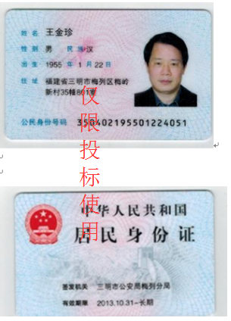
附法人代表和被授权人身份证复印件。（此项上传竞价文件时无需扫描，递交竞价文件时附上）

附件五
招标代理服务费承诺书

致：福建省承诚招标代理有限公司：
我们在贵司组织的 福建省福州第十四中学铝合金联排椅等设备 项目（项目编号： 2017-CCZB-TJZ010）的网上竞价活动中，如获成交。我们保证在领取网上竞价采购通知书的同时按中标金额的1.5%向贵司缴纳中标服务费。
我方如违约，愿接受按上述承诺金额的200%在投标保证金或货款中扣缴。

特此承诺！

竞价方全称（加盖公章）：福州慧远传承教育有限公司
地址：福建省福州市鼓楼区屏西路110号“A-ONE运动公园”H6-01号
邮编：350000
电话：_0591-87987171_ 传真：0591-87987171_
竞价方授权代表签字：王金珍
日期：2017年5月11日

附件六
报价方应交的其它资料

1、资格证明文件：企业营业执照、税务登记证、组织机构代码证
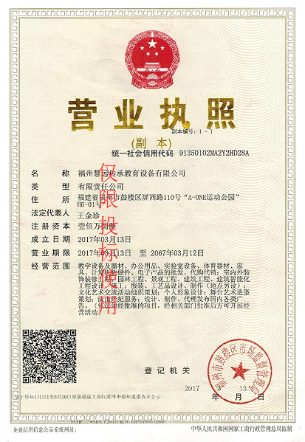
（此项上传竞价文件时无需扫描，递交竞价文件时附上）

